Выпускной «Волшебный компьютер»

Вед. 1. Очень взволнован сегодня детсад:
В школу своих провожаем ребят,
Давайте стоя поприветствуем сейчас
Тех, кто идет учиться в первый класс.

2. Пусть громко музыка играет,
Фанфары радостно звучат.
Сегодня праздник удивительный,
Встречайте наших дошколят.

Музыкально – ритмическая композиция
«Прощальная» с шарами. (Встают полукругом)

Дети: Мы много раз встречали
Праздник в этом зале.
Но таких, как этот
Мы еще не знали.

Вот он пришел, наш 1 – ый выпускной.
И май – волшебник, полюбуйтесь сами,
Осыпал щедро нежную сирень,
Лиловыми душистыми цветами.

Немало будет праздников у нас…
Весна и осень, дни рожденья, елки!
А этот самый первый выпускной,
В душе детей останется надолго.
Песня «Мы теперь ученики!» (сели на места)
Вед. Ой! Смотрите! Это что же? (достает компьютер)
Не пойму на что похоже?
Это вовсе не растенье, может быть изобретенье?
Я случайно тут нажала, а оно вдруг засияло!

Слышится какой – то звон!
Только здесь откуда он?
И куда же мы попали?

Да вы что же не узнали?
Мы же в прошлое попали.

Значит вот ты что за штука –
Далеко ж ушла наука. А вы не ожидали?
Вед. Ребята, да же в страну малышек попали.
Когда вы маленькими были,
И вы в стране такой вот жили.
А мы все эти годы бережно и нежно
Заботились о вас, растили и лелеяли,
Как маленьких цыплят.
Дев. Цветет у птичника цветок –
Цветет на паре тонких ног,
Цветок пушист и звонок,
Цветок, ты кто? - Цыпленок.

Танец «Цыплята с курицей»
(в конце танца курица выводит 2-х малышей)
Дети мл. группы
- Мы пришли к вам попрощаться,
Очень жалко расставаться.
В школу нам всем рановато,
Но растем мы, как маслята.
- Мы желаем вам учиться на «4» и на «5»,
И родной свой детский садик, никогда не забывать.
Курица: - А сейчас для вас прозвучит последний детсадовский звонок (гремят погремушки и уходит под музыку «Топает малыш»)

Дети вместе с ведущей: (подходят к компьютеру)
Вот на кнопочки нажмем
И на планету детства попадем.

Вед: Наши дети –
Они такие разные – счастливые, несчастные,
Их торопливо взрослые, приводят в детский сад.

Веселые, шумливые и тихо молчаливые,
Бывают непослушными, но каждый встрече рад.

Курносые, с веснушками, с друзьями и подружками.
Щебечущими птичками влетают в зал гурьбой.

С косичками и стрижками, конфетами и книжками.
Как им открыть волшебный мир, придуманный тобой?

Они такие разные, но все они прекрасные!
Они идут доверчиво дорогою твоей.

Какое счастье рядом быть, и в мире сказочном бродить.
Ладошку теплую держа в большой руке своей!

Дети: На нашей планете нам некогда скучать!
Сейчас мы будем весело танец танцевать.

Танец «Банана – мама».
Вед. Да друзья, скажу вам честно,
Это было интересно!
Но пора нам возвращаться – гости будут обижаться.
Где тут нужно нажимать, чтобы стало все моргать?
Все, нажала! Сейчас вернемся,
Если вдруг не промахнемся.
Незадача… вновь не дома, и опять все незнакомо.

Появляется домовой Кузя, чихает. (Вед. Обращает на него внимания.)
Вед. А ты кто такой? Откуда взялся? И почему здесь?
Кузя: Домовой я из детского садика. Здешний я! Кузей меня зовут.
Как поселился эдесь с первого дня, так почитай 47 годков тут в
саду и живу. А как же мне не проводить своих выпускников?
Пять годочков за ними наблюдал. Всему от них научился.
Вед. А почему мы тебя раньше не видели?
Кузя: А домовым показываться не положено.
Вед. А сегодня можно?
Кузя: Да, нет нельзя, ведь раньше я у Бабы Яги жил, ничего не умел,
скучал и от нее убежал. Б.Я. меня ищет везде. Вот и сейчас
она может меня увидеть и найти.
А в садике так хорошо мне живется. Ребятишки здесь такие
счастливые живут. Ведь в этом доме разные занятия для
каждого ребенка есть: и рисование, и песни с танцами, и
спортивные занятия. Всему научились дети за 5 лет и я с ними.
Везде за вами хожу, везде за вами слежу, вот поэтому здесь
очутился и перед вами явился.
Ох, Не миновать мне встречи с Бабой Ягой!.

(раздается голос и появляется Баба Яга)
Яга: Изумрудный ты мой! Уж сколько времени тебя ищу, по лесам брожу. В разные заведения по ночам заглядываю. На кого ты меня покинул, Кузенька? Вернись, я все прощу!
Кузя: (Выглядывает из-за ведущей)
- Говорят же тебе, нет меня!
Яга: Соколик ты мой! Отчего это ты так отощал – то, бриллиантовый
мой? С лица ты словно спал совсем. И охота тебе, Кузенька, на
чужих людей спину гнуть? Вернись родимый!
Кузя: Все равно не пойду, не уговаривай. Скучно у тебя, а меня, что
ни день, то новые занятия, игры, танцы, песни.
Яга: А чего, Кузенька детвора такая нарядная?
Кузя: Так, я своих ребят в школу провожаю! У них выпускной
праздник!
Яга: Эка, невидаль какая! Что за школа за такая?
Это где тебя помучат, но потом всему научат?
Ну зачем вам такая школа? Вот я у себя в лесу открываю
школу вредных наук. Причем без экзаменов, обучение
бесплатное. Там вас научат мазать клеем стулья учителям,
ссориться между собой, ябедничать, драться, грубить.
Вед. Чему это вы бабушка детей учите? Наши дети пойдут в
хорошую школу.

Песня «Чему учат в школе!»
Яга: Прямо вот так и пойдут без портфелей?
Вед. А сейчас, мы отправимся с ними на школьный базар и соберем
там портфели в школу.

Эстафета «Школьный базар»

(На столе лежат игрушки, портфели, школьные принадлежности.
Две команды ребят встают напротив столов. По очереди «бегут
на базар», выбирают портфель, несут следующему участнику и
собирают в портфель только нужные для школы
принадлежности.)
Вед. А теперь Баба Яга послушай, ребята тебе школьные частушки
споют.

«Школьные частушки»

Яга: Кузенька, и охота тебе с этими двоечниками возиться?
Кузя: Это кто двоечники? Да мои ребята - знаешь, какие отметки
получать будут?
Яга: Знаю, единицы и двойки!
Кузя: А это мы сейчас проверим!

Игра «Отличные оценки»
(Играют 2 ребенка. На полу раскладываются цифры от 1 до 5, двое детей собирают оценки на которые они хотят учится)
Яга: Что это ты Кузя, загрустил?
Кузя: Да вот смотрю на ребят и думаю, как же мне с ними жалко
расставаться. Я наверное с ними в школу пойду.
Яга: Ну можно мне хоть навещать тебя иногда? Посмотри, Кузя, я
специально для тебя научилась танцевать. Сейчас только
немного принаряжусь и буду зажигать с вами.

Танец «Шишки – Елки» (Баба Яга)

Вед + Кузя: Да, зажигалка ты, Ягуся стала! А может проводишь нас домой?
Яга: Это же у вас такое? (дети объясняют) Можно я на кнопочку
нажму. Ой, Вас в Мир Мечтаний приведу.
Вед. Сейчас наши ребята поделятся с нами своими мечтами о
будущем.
Дети: У меня растут года, будет и семнадцать,
Кем работать мне тогда? Чем заниматься?

Буду книги я читать, к знаниям стремиться.
Чтобы очень умным стать, ездить за границу.

А – я очень стать хочу, топ – моделью броской,
Но бабуля говорит, что они все «доски».

А я буду шоумен, весь усатый, яркий.
Буду колесо крутить, получать подарки.

Шоуменом хорошо, а певцом быть лучше,
Я бы в Басковы пошел, пусть меня научат.

А я хочу, как Галкин петь, я могу, я справлюсь.
Может Алле Пугачевой, тоже я понравлюсь.

Ой, не думай ты о ней, время тратишь даром,
Ты для Аллы Пугачевой уже очень старый.

Воспитателем я б стала, пусть меня научат.

Ты подумала, что сказала? Нервы ведь замучат!
Буду я работать президентом нашим,
Запрещу по все стране манную я кашу.

А меня мечтают: мама, папа, бабушка, друзья…
Только парень я упрямый – поддаваться им нельзя.
Все дают советы, мне наперебой.
Несмотря на это, буду я самим собой.

Мы стихи вам прочитали, хлопайте, старайтесь.
Это вы нас воспитали, вот и разбирайтесь.

Кузя + Яга: Все, решено, мы с вами.
Вед. + Яга: Вновь на кнопочки нажали и на телевидение попали.
Вед. Да, это же танцы со звездами.

Танец «А ты меня любишь?»
Вед. А здесь посмотрите, идет конкурс «Евровидение». Растут
эстрадным звездам конкуренты, а как поют, достойны
аплодисментов.

Песня «Подружки» (исполняют девочки)
Песня «Доченька моя…» (Исполняют Настя с мамой)
Вед. Рекламная пауза – «А – ну-ка, посчитай?!»
Вед. Ну, а сейчас, детский театр «Зазеркалье» представляет
вашему вниманию театральную постановку «Лентяй и
подружка – подушка»
Вед. В гостях передача «Минута славы». Встречайте в будущем группу «Тодес», танец в исполнении подготовительной группы:
Танец «Барбарики»

Яга: Напелась, наплясалась, ну и мне уж пора, до свиданье детвора.
Кузю не обижайте, чаще в гости приглашайте.
Дети: Прощай, Б.Я.
Хочется скорей назад, в наш любимый детский сад!
Что ж, еще разок нажмем, вдруг обратно попадем…
Вед. Ой, ребята, получилось! Наше время возвратилось!
Мамы, папы, гости тут, все волнуются и ждут.
В нашем зале становится тише,
Слышно даже биенье сердец.
Ждет начальная школа детишек,
Эта школа – дороже чудес!
Дети: Все грустим мы сейчас расставаясь,
Вспоминая счастливые дни,
Как пришли мы сюда малышами,
И какими от вас мы ушли.

В нашей группе вы с нами мечтали,
И дорогою знаний вели.
Здесь друзей мы своих повстречали,
Здесь открытия делали мы!

Ждите нас, воспитатель любимый,
Прибежим в садик к вам и не раз.
Пусть придут к нам на смену другие,
Мы такие одни лишь для вас.

Дни за днями пролетели,
Все мы вырасти успели.
Наша группа в первый раз, переходит в первый класс.

Много праздников у нас было дорогих,
Почему-то выпускной стал родней других,
Школьная дорога всех к знаньям позовет,
Но не раз и в детский сад, в гости приведет.

Песня «Грустят голубые качели»

Вед. А сейчас ребята и уважаемые родители, напутственные слова скажет зав. Нашим детским садом ______________________________.
Вед. А теперь слово предоставляется родителям.

Поздравление родителей и вручение цветов.

Поздравления детям от воспитателей
Сегодня волненье сдержать невозможно -
Последний ваш праздник в детском саду.
На сердце у нас и тепло, и тревожно, -
Ведь выросли дети и в школу идут.
А как нелегко расставаться нам с вами,
И вас из-под крылышка в свет выпускать!
Вы стали родными, вы стали друзьями,
И лучше вас, кажется, не отыскать.
Сегодня, ребята, мы вас поздравляем!
Вы в школу идете учиться, дружить.
Успехов, здоровья вам всем пожелаем
И свои детский сад никогда не забыть.

Слова благодарности родителям:

Время пришло – выросли дети,
Бал выпускной сегодня у нас.
Милые мамы, милые папы,
Как хорошо, что вы рядом сейчас.
За то, что вы самые лучшие на свете –
Вам аплодисменты дарят ваши дети!

ОТВЕТНОЕ СЛОВО РОДИТЕЛЕЙ
на выпускном в детском саду
1-й ведущий:
Добрый день, дамы и господа! Мы рады приветствовать вас в этом светлом и уютном зале.
2-й ведущий:
Каждый год собираются здесь люди неравнодушные, увлеченные, трудолюбивые и жизнерадостные, которых достоин замечательный детский сад "Тополек".
1-й ведущий:
И сейчас разрешите открыть церемонию вручения премии "ВЫПУСК-2013"
2-й ведущий:
Определение победителей было поручено компетентному жюри. Это знаменитые ученые, руководители ведущих предприятий, заслуженные и уважаемые люди нашего города и государства, только, конечно, в будущем. Это наши дети.
1-й ведущий:
В конкурсе "ВЫПУСК-2013" участвовали специалисты и персонал детского сада "Тополек". Победители определялись в следующих номинациях.
2-й ведущий:
А сейчас номинация первая - "Пальчики оближешь» (кухня)
(Читается стих, вручается диплом и цветы)
Мы беззаботно долго жили,
Ведь здесь до сумерек с утра
Любимых наших чад кормили
Детсадской кухни мастера.

1-й ведущий:
Номинация вторая - "Чище не бывает". (Прачка)
Белье все чистотой сияет,
Простынок чище не бывает,
Ведь прачки наши так стирают,
Что тетя Ася отдыхает.
2-й ведущий:
Как вы думайте, что для человека самое дорогое?
Конечно здоровье детей.
1-й ведущий:
Следующая номинация - "Здорово живешь".(Медик)
Добрый доктор Айболит
На посту с утра сидит.
Он и справки выдает,
И на пищеблок зайдет,
И прививки в срок поставит,
И домой больных отправит.
Благодарим мы докторов
Что детский сад всегда здоров!
2-й ведущий:
Номинация четвертая - "Копейка рубль бережет".(Зав. хоз.)
Очень сложная задача,
Чтобы, что - нибудь достать.
Талант нужен и удача
Вещь детсаду отыскать.

1-й ведущий:

Наминация пятая – «Повелители финансов» (Бухгалтерам)
Чтоб баланс всегда сходился,
Детский сад не разорился.
Трудятся бухгалтера
В бухгалтерии с утра.
Воспитателям зарплату,
А родителям оплату,
Нужно срочно посчитать,
И квитанции раздать…
Вам спасибо говорим
От души благодарим!

2-й ведущий: Номинация «Знаток детских душ» (Психологу.)
1-й ведущий:

Чтоб детишек воспитать,
Всем когда-нибудь советы
Приходилось принимать.
Елена Викторовна в этом помогала.

2-й ведущий:

В номинации «Острослов» (логопед) победителем стала Лилия Петровна.
Помним мы, как наши дети
Начинали говорить,
Только маме речи эти
Надо всем переводить.
В детский сад пошли ребятки,
Много нужно им успеть.
Со словами все в порядке,
Маме в школе не краснеть.

1-й ведущий:
Итак, номинация - "С песней весело шагать". (Муз. работник)
"Фа" от "соль" не отличаем,
Дан не каждому талант,
Но нас это не смущает,
В садике есть музыкант.
В мамин день и в папин праздник,
В Рождество иль в Новый год
Даже яростный проказник
Лихо песенку поет.
2-й ведущий:
Номинация 8-я - "Поддержка и опора".(Няня)
С зорьки ясной, до темна
В нашем садике она.
Кто обед нам принесет
И посуду приберет?
Нашей группы нету краше.
Чисто и светло вокруг!
Может быть у няни нашей,
И не две, а десять рук?
1-й ведущий:
Вы помните, как первый раз привели в детский сад своего малыша? Как волновались, как он там без папы и мамы?..
2-й ведущий:
Следующая номинация - "Моя вторая мама". (Первый воспитатель)
Давно ли они в ясельки ходили,
Вы ложку с кружкой их держать учили.
Учили их пальто и шапку надевать,
И первые стихи и песни напевать.
1-й ведущий:
Номинация 11 - "Передовая мысль". (Методист)
Чтоб деток верно воспитать,
Необходимо много знать.
Знать нужно психологию
И знать физиологию.
Быть докой в педагогике,
Риторике и логике.
Но главное, чтоб методистом быть,
Детишек надобно любить.
2-й ведущий:
Можно сказать "твоя мама" или "моя мама". А как назвать маму, у которой такое множество больших и маленьких и даже взрослых детей, что и не сосчитать?
1-й ведущий:
Итак, 12-я номинация - "Всехняя мама". (Заведующая)
Для нее покоя нету,
Где взять это, то достать.
У нас двое-трое деток.
У нее - не сосчитать.
Ей необходимо быть
Во всех вопросах сведущей.
Есть и знание, и прыть
У нашей у заведующей.

2-й ведущий:
Заключительная номинация - "Самый первый наставник".
(Воспитатели)
Учили вы ребят, как буквы написать,
Как можно время по часам узнать,
Сложить три и восемь, и вычесть четыре.
И вы рассказали о звездах и мире.
Вы сказки читали, где эльфы и феи.
Детей вы учили, в мечту свою верить.
Сказать мы спасибо сегодня хотим.
Ведь каждый ребенок, был вами любим.

Все вместе:

Всем желаем вдохновенья и успехов им всегда.
От родителей - спасибо, ссор не иметь никогда.
Коллектив, всегда был дружный и задачи все решал,
А все трудности в работе, непременно побеждал.

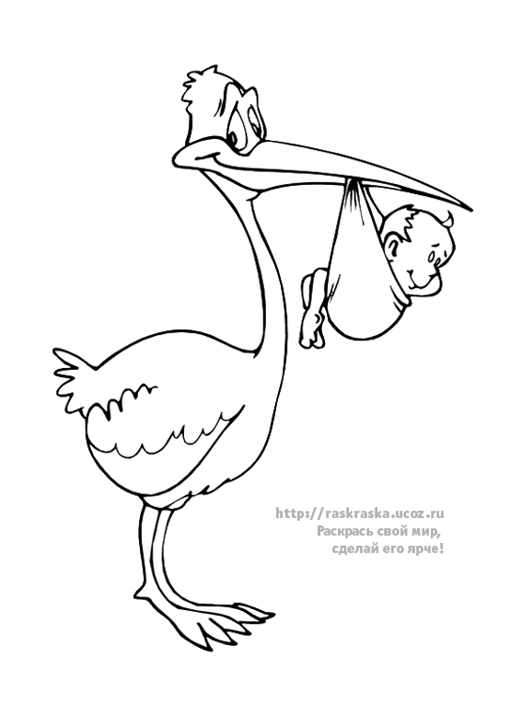
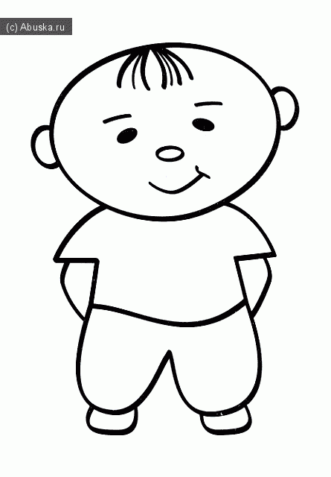

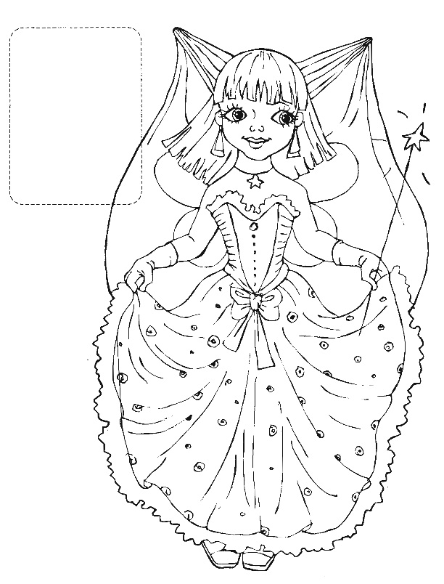

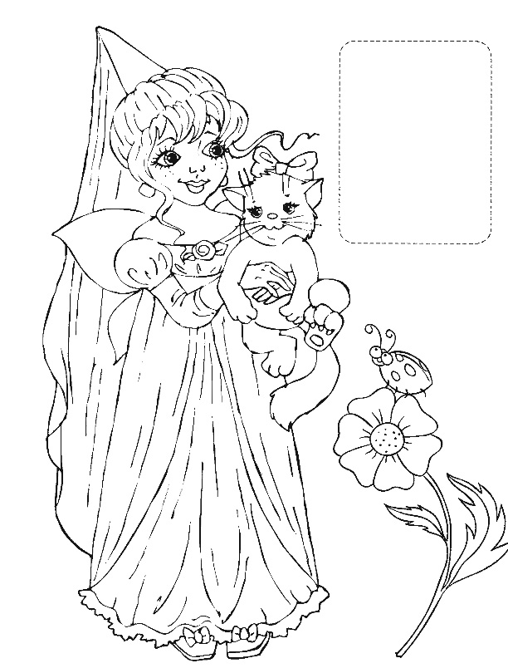

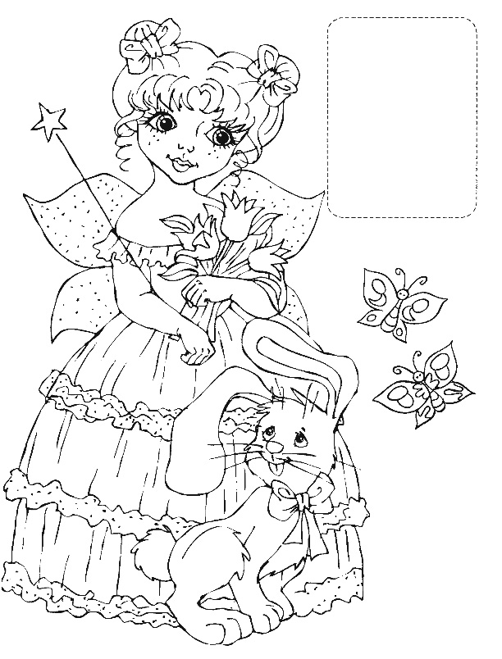

Г
Р
У
П
П
А

№6

В ГРУППЕ ВЕСЕЛО У НАС КАЖДЫЙ ДЕНЬ И КАЖДЫЙ ЧАС!!!
ВЫ
ПУ
СК

2013

Солнце скрылось за домами,
Покидаем детский сад.
Я рассказываю маме
Про себя и про ребят.
Как мы хором песни пели,
Как играли в чехарду,
Что мы пили,
Что мы ели,
Что читали в детсаду.
Я рассказываю честно
И подробно обо всем.
Знаю, маме интересно
Знать о том,
Как мы живем.

Воспитатель.
Мама ходит на работу.
И у папы много дел.
Значит надо, чтобы кто-то
И за нами приглядел!
Кто накормит кашей с ложки,
Кто нам сказку почитает,
Кто наденет нам сапожки,
Кто стихи и песни знает?
Кто помирит, кто подскажет,
Кто подружка и приятель,
Кто нам фокусы покажет?
Ну, конечно, воспитатель!

Воспитатель

Воспитатель / Образование, наука, искусство, культура
Зарплата 16 000 руб


  ФИО: Наталья Амировна
  Пол: Женский
  Возраст: 54 года
  Семейное положение: Не состою в браке, дети есть
  Город проживания: Москва / посмотреть на карте »
  Тел: 185-54-78
  E-mail: skovorodkonv@mail.ru
Условия труда
Занятость | Полная
График работы | Полный день
Условия | Общий трудовой стаж работы: 22 года. Стаж руководящей работы: 12 лет. 1976 -1980 год продавец магазина подарков. 1980-1987 воспитатель детского сада. 1987- 1993 заведующая продовольственным магазином. 1997-2003 воспитатель дет.сада. 2003-2009 заведующая детским садом.
Образование
Образование:
Высшее: Педагогический институт.1994г.- учитель истории политических дисциплин.
Среднее–специальное: 1979г. Рижский экономический техникум
Опыт работы
1976 -1980 год продавец магазина подарков.
1980-1987 воспитатель детского сада.
1987- 1993 заведующая продовольственным магазином.
1997-2003 воспитатель дет.сада.
2003-2009 заведующая детским садом.
Работа в системе образования в течении 10 лет.
Начиная с воспитателя детского сада до заведующей.
Работа в торгово–экономической системе начиная от должности заместителя заведующей, до должности заведующей магазина, фирмы.
Профессиональные навыки и знания
Общий трудовой стаж работы: 22 года.
Стаж руководящей работы: 12 лет.
Работа в системе образования в течении 10 лет.
Начиная с воспитателя детского сада до заведующей.
Комментарий к резюме
Работа в системе образования в течении 10 лет.
Начиная с воспитателя детского сада до заведующей.
Работа в торгово–экономической системе начиная от должности заместителя заведующей, до должности заведующей магазина, фирмы.
Владею формами администрирования, нормативно-правой базой, кадровыми и вопросами коммуникативного общения.
Владею компьютером.

МЕСТО
ДЛЯ
ФОТО

